Kalkulator macierzy: mnożenie macierzy i obliczanie wyznacznika

*Szczegółowe przedstawienie realizacji wszystkich zagadnień znajdujących się w przedmiotowym sylabusie.*

*Operatory w Języku C*

Realizacja: Operatory zostały wykorzystane w projekcie wielokrotnie, między innymi przy tworzeniu funkcji realizującej operację mnożenia macierzy. Jeden z wielu przykładów ich użycia:

*Deklaracje i kwalifikatory; zasięg nazw*

Realizacja: Projekt zawiera deklarację wielu zmiennych, a także używa kwalifikatora *const*. Aby program działał poprawnie i był efektywny musieliśmy zwrócić uwagę również na zasięg zmiennych. Przykład zastosowania w projekcie:





*Operator i wyrażenia przypisanie; wyrażenie warunkowe*

Realizacja: Są to jedne z najbardziej fundamentalnych zagadnień. Wielokrotnie przypisywaliśmy daną wartość do zmiennej, a także korzystaliśmy z wyrażeń warunkowych. Przykład realizacji:



*Sterowanie*

Realizacja: Przykładem zastosowania instrukcji sterującej są wielokrotnie zastosowane pętle *for*. Jedna z nich:

*Operator przecinkowy*

Realizacja: Przykład wykorzystania operatora przecinkowego w funkcji:



*Funkcje w języku C (definicje i prototypy)*

Realizacja: W projekcie wiele razy definiowaliśmy różne funkcję. Przykładowa funkcja:

*Struktura programu; programy wieloplikowe; polecenie make i pliki Makefile*

Realizacja: Projekt jest programem wieloplikowym.

*Inicjowanie zmiennych; klasy pamięci*

Realizacja: Wielokrotnie nadawaliśmy zmiennej wartość początkową, na przykład:



*Rekurencja*

Realizacja: Zastosowaliśmy rekurencję przy tworzeniu funkcji obliczającej wyznacznik macierzy. Funkcja *determinant* wywołuje samą siebie w trakcie obliczania wyznacznika.

*Preprocesor języka C; makrodefinicje*

Realizacja: Przykład użycia w projekcie:

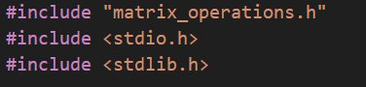

*Wskaźniki i tablice; wskaźniki jako argumenty funkcji*

Realizacja: Użyliśmy wielokrotnie wskaźników, tablic do m.in. zapisywania macierzy, a także wskaźników jako argumentów funkcji.





*Arytmetyka adresów; funkcje operujące na wskaźnikach znakowych*

Realizacja: Jedną z funkcji operującej na wskaźnikach znakowych w projekcie jest funkcja *readMatrixFromFile*:

*Operacje plikowe; pliki binarne i tekstowe*

Realizacja: Nasz program realizuje operację zapisywania do pliku, a także wczytywania z pliku. Przykłady:

*Wejście/wyjście: znakowe, formatowane i plikowe*

Realizacja: Zrealizowaliśmy operacje wejścia znakowego, a także plikowego. Analogicznie z operacją wyjścia (zapisywanie do pliku). Przykłady wejść i wyjść:

*Dynamiczny przydział pamięci*

Realizacja: Realizujemy dynamiczny przydział pamięci korzystając z funkcji *malloc*.

*Argumenty wiersza poleceń; parametry opcjonalne wywołania programu*

Realizacja: Przykład realizacji zagadnienia:

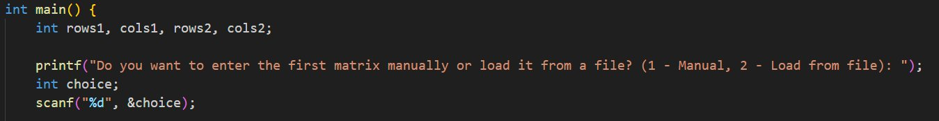

Użytkownik dokonuje wyboru w wierszu poleceń. Jego wybór definiuje dalsze zachowanie programu.

*Podstawy obsługi błędów*

Realizacja: Przykład realizacji obsługi błędów:

*Wskaźniki do funkcji; użycie wskaźników do funkcji jako argumentów funkcji i zagadnienie redundancji kodu*

Realizacja: Przykładowa funkcja przyjmująca jako argument wskaźnik.

*Struktury; funkcje operujące na strukturach; wskaźniki na struktury i tablice struktur*

Realizacja: Korzystaliśmy ze stworzonej struktury Matrix, która była wykorzystywana w przypadku funkcji, używaliśmy wskaźników na nią, a także tablic jej typu.

